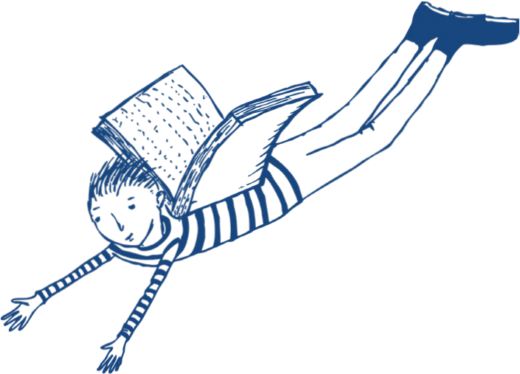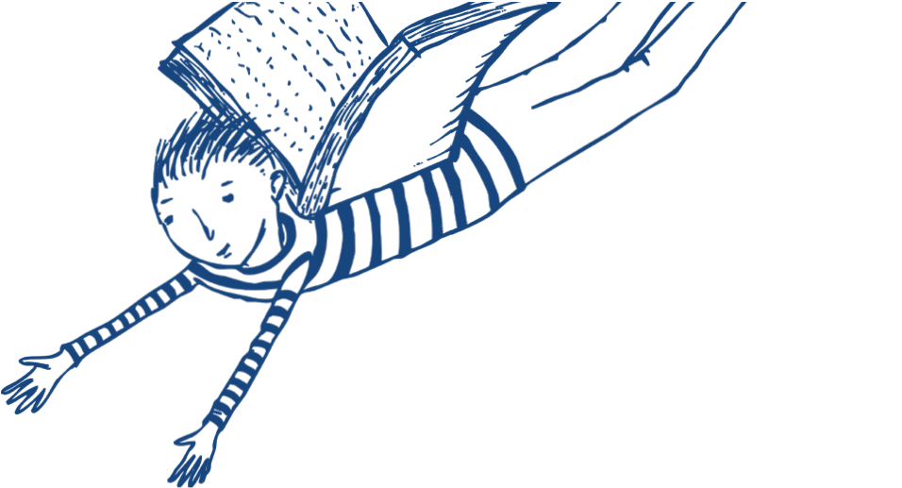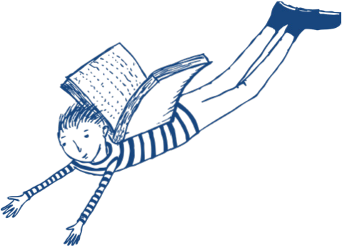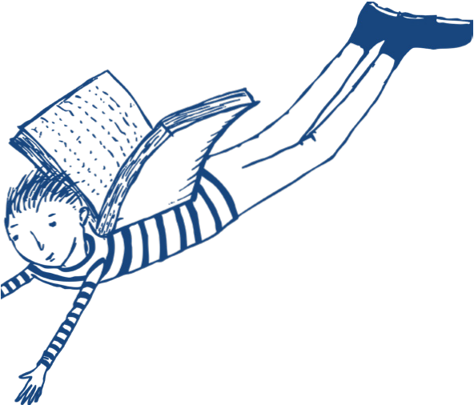

# Jižní

**Morava**

**čte**

## Přihláška **kolektivu** do soutěže

**„Digitální dobrodružství“**

(výtvarná, audio a video kategorie)

**Odevzdáním vyplněné přihlášky a zapojením do soutěže vyjadřuje soutěžící souhlas**

**s pravidly soutěže** (včetně souhlasu se zpracováním osobních údajů v rozsahu stanoveném těmito pravidly, která jsou dostupná na: **www.jiznimoravacte.cz**).

|  |  |
| --- | --- |
| **Název soutěžní práce** |  |
| **Soutěžní kategorie** |  |
| **Jména a příjmení soutěžících dětí** (max. 5) a třída (MŠ, ročník ZŠ nebo gymnázia) |  |
| **Knihovna (název knihovny a kontakt)** |  |
| **Jméno a příjmení zákonného zástupce + email a telefon** (od každého dítěte jeden zástupce) |  |
| **Podpis knihovníka nebo vybraného rodiče** |  |

Odevzdání přihlášky **do 15.12.2025** je podmínkou účasti v soutěži.

Součástí přihlášky je samostatný souhlas se zpracováním osobních údajů dětí (za každé dítě zvlášť).

## Souhlas se zpracováním osobních údajů dítěte a souhlas s fotografováním dítěte na akcích spojených

## s projektem **Jižní Morava čte**

### Já, níže podepsaný (zákonný zástupce)

Jméno a příjmení:

### potvrzuji, že níže jmenovaní

Jména a příjmení:

### jsou mladší 18 let. Souhlasím jejich jmény se zpracováním osobních údajů zapojenou knihovnou: ……………………………………………… a Moravskou zemskou knihovnou v Brně v rozsahu těchto údajů:

* Jméno a příjmení
* Školní třída
* Telefon zákonného zástupce
* Email zákonného zástupce
* Fotografie pořízené v rámci akce Jižní Morava čte jako citlivého údaje

### Souhlas je poskytnut za účelem:

- propagace projektu Jižní Morava čte (tištěná forma, www stránky projektu, facebook projektu)

### Souhlasím se zpracováním svých osobních údajů zapojenou knihovnou

### a Moravskou zemskou knihovnou po dobu 1 roku ode dne odevzdání soutěžní práce.

Zpracování bude probíhat v souladu s příslušnými právními normami o ochraně osobních údajů

a s Nařízením Evropského parlamentu a Rady (EU) 2016/679 ze dne 27. dubna 2016 o ochraně fyzických osob v souvislosti se zpracováním osobních údajů a o volném pohybu těchto údajů

a o zrušení směrnice 95/46/ES (obecné nařízení o ochraně osobních údajů).

### Byl/a jsem poučen/a o tom, že poskytnutí údajů je dobrovolné. Dále jsem byl/a v souladu s příslušnou legislativou poučen/a:

* o svém právu tento souhlas odvolat a to i bez udání důvodu,
* o svém právu přístupu k těmto údajům a právu na jejich opravu,
* o svém právu na vymazání těchto údajů, pokud dochází k jejich zpracování v rozporu s ochranou definovanou příslušnou legislativou nebo v rozporu s tímto souhlasem, nebo byl souhlas odvolán.

### Byl/a jsem také poučen o tom, že tato svá práva mohu uplatnit doručením žádosti na adresu zapojené knihovny nebo na adresu Moravské zemské knihovny v Brně, Kounicova 65a, nebo emailem na adresu koordinátora projektu.

**Beru na vědomí, že odvolání tohoto souhlasu může ovlivnit dosažení účelu, pro který byl tento souhlas vydán, pokud tento účel nelze dosáhnout jinak.**

**V ……….….............................. dne .............................**

**Podpis zákonného zástupce dítěte...........................................................................**